VOLET 1 : CAPSULES THÉORIQUES

Séance B : Science, santé et fartage

Leçon : Fartage et entretien des skis
Durée : 60 minutes

1. Objectifs de la leçon
À la fin de cette leçon, tu seras capable de :
- expliquer comment un ski glisse sur la neige
- distinguer le fart de glisse et le fart de propulsion
- comprendre l’importance de la température dans le choix du fart
- décrire les étapes de base de l’entretien d’un ski
- observer et comprendre les gestes techniques du fartage
2. Comment un ski glisse sur la neige
Un ski ne glisse pas simplement sur la neige solide.
Lorsque tu skies :
- ton poids exerce une pression sur le ski
- le mouvement crée un léger réchauffement
- une fine couche d’eau se forme entre le ski et la neige
Cette couche d’eau permet la glisse.
Cependant, cet équilibre est fragile :
- trop d’eau peut créer un effet de succion (le ski colle);
- pas assez d’eau augmente la friction (le ski ralentit).
Le fart permet de contrôler cet équilibre et d’adapter le ski aux conditions.
3. Les deux types de fart
Le fart a deux fonctions principales qui doivent être équilibrées.

3.1 Le fart de glisse
Le fart de glisse sert à réduire la friction entre le ski et la neige.
Il est appliqué :
- à l’avant du ski
- à l’arrière du ski
Il permet :
- d’augmenter la vitesse
- de réduire l’effort
- d’améliorer la fluidité du mouvement
Sans fart de glisse adapté, le ski peut ralentir et devenir difficile à contrôler.

3.2 Le fart de propulsion
Le fart de propulsion sert à créer de l’adhérence.
Il est appliqué :
- sous le pied (zone de poussée)
Il permet :
- d’éviter de reculer
- de pousser efficacement vers l’avant
Le ski de fond repose sur un équilibre entre glisse et accroche.

4. Le code de couleurs et la température
La neige change selon la température, ce qui influence directement la glisse.
Température | Type de neige | Type de fart
Très froide | Sèche et abrasive | Fart dur (bleu)
Moyenne | Poudreuse | Fart intermédiaire
Près de 0°C | Humide et collante | Fart mou (rouge)

Un mauvais choix de fart peut entraîner :
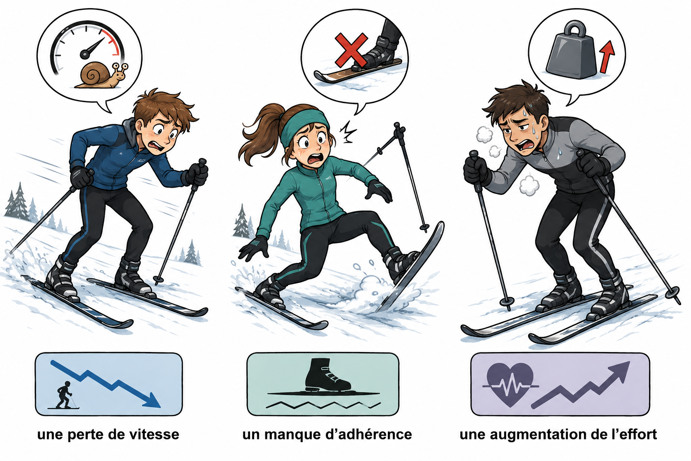
Source : Image générée par l’intelligence artificielle (OpenAI).

5. Observer le fart de glisse en action
Les vidéos suivantes montrent les étapes concrètes du fartage de glisse.

Vidéos à visionner :
Pour préparer vos élèves aux techniques d'entretien des skis de fond, nous vous invitons à visionner trois capsules vidéo informatives sur la plateforme YouTube.
Effectuez simplement une recherche en combinant le nom Pierre Gravel avec les mots-clés suivants :
- Fartage V6
- Fartage V7
- Fartage V8
Les sujets traités dans les vidéos sont :
- V6 — Application à chaud du fart de glisse
- V7 — Travail au grattoir
- V8 — Brossage et polissage de la base
Ces vidéos pratiques vous offriront une excellente base visuelle à présenter en classe avant une activité sur le terrain!

6. L’entretien des skis
L’entretien permet de garder une bonne qualité de glisse et de prolonger la durée de vie des skis.

Étapes principales :
- Nettoyer la semelle
- Enlever l’ancien fart
- Appliquer le nouveau fart
- Gratter l’excédent
- Brosser la semelle
Bien que la première vidéo de Pierre Gravel ait déjà été présentée lors de la séance A du guide de l'enseignant, il peut être très pertinent de la visionner à nouveau avec vos élèves afin de faire une révision.
Cette capsule est disponible sur YouTube. Pour la retrouver facilement, vous pouvez utiliser les mots-clés suivants : Pierre Gravel, V1, fartage.

Choix des fournitures pour le fartage
Cires de glisse | Grattoirs | Brosses de nettoyage et de polissage | Défartants
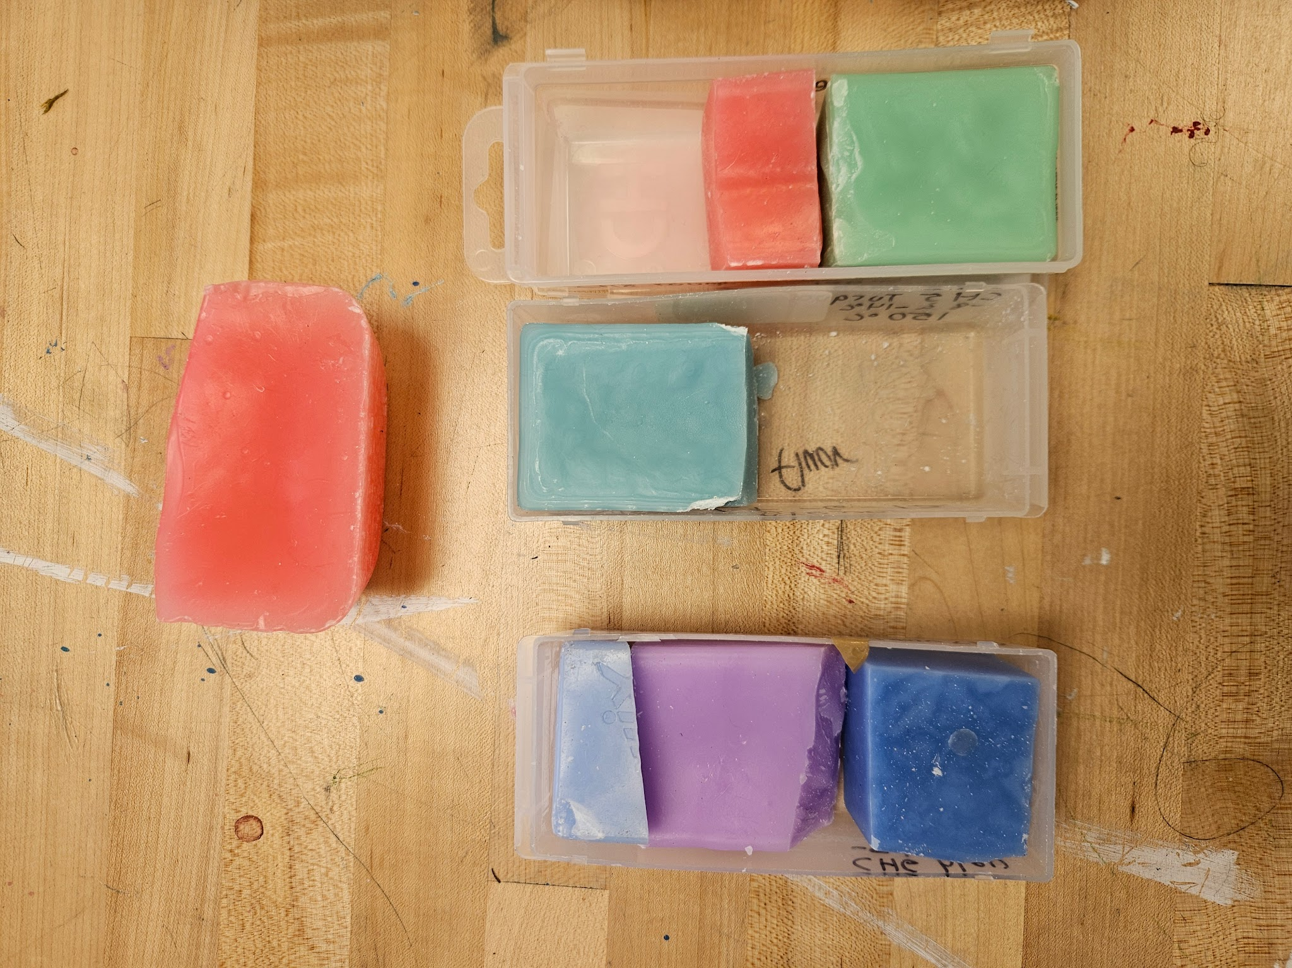 | 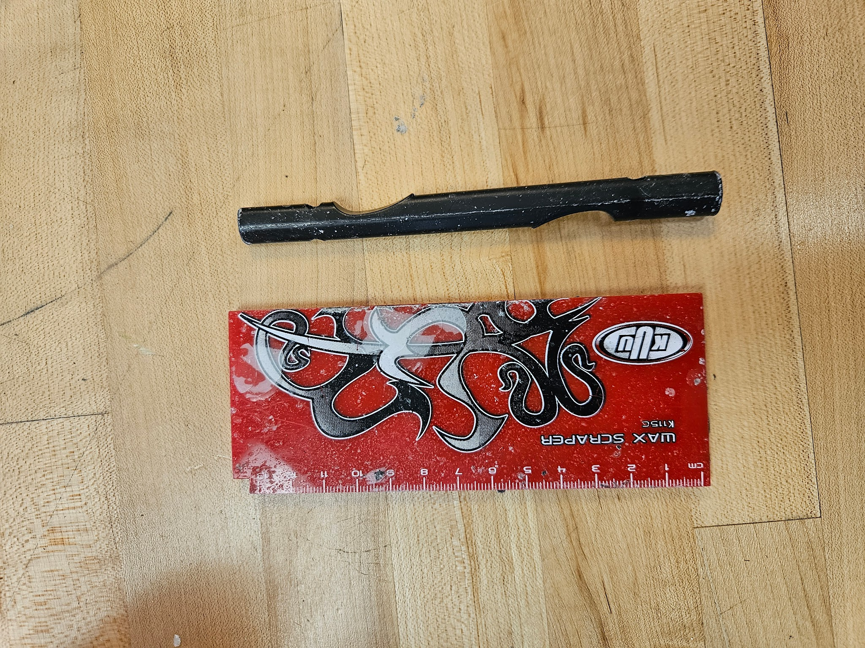 | 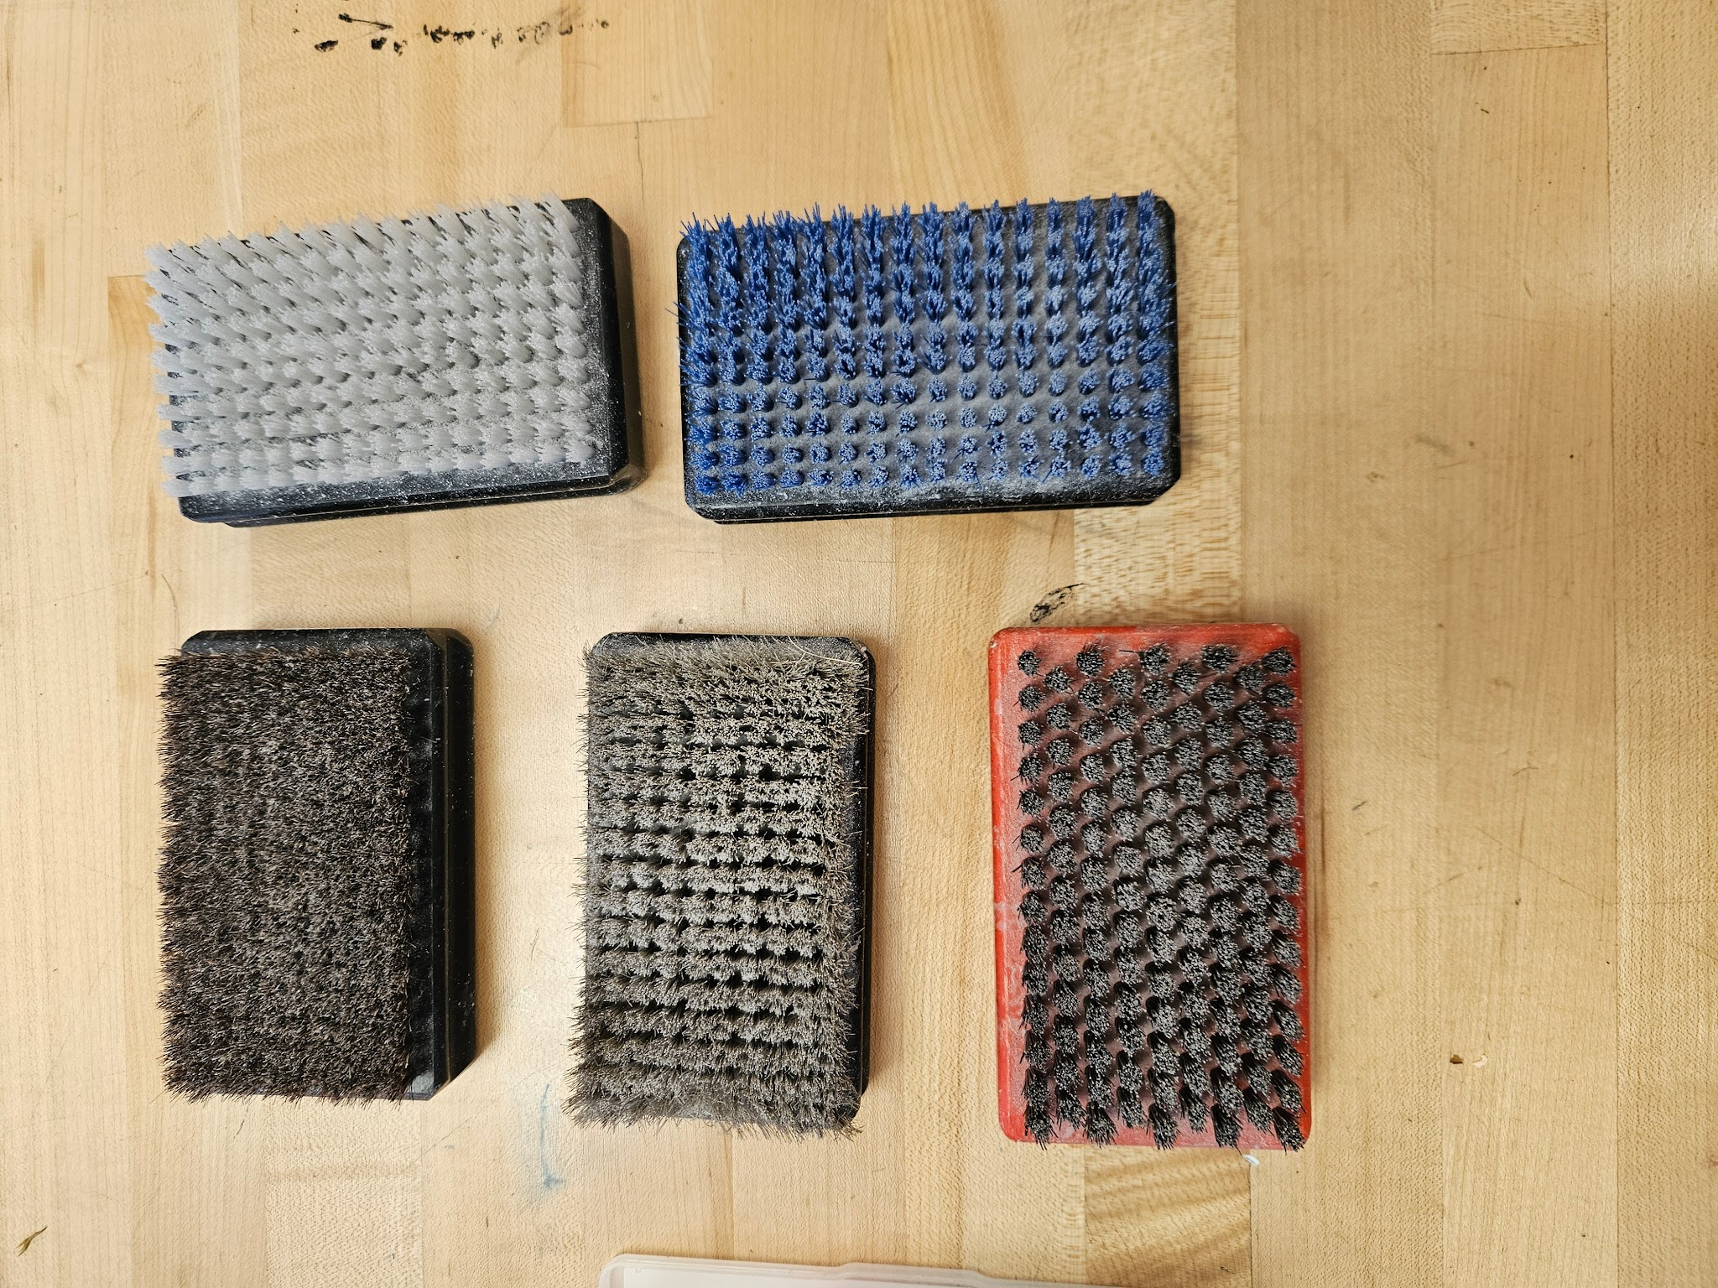 | 

7. Nettoyage et défartage
Avant d’appliquer un nouveau fart, il est important de bien nettoyer le ski.

Vidéos à visionner :
Pour guider vos élèves dans cette étape de préparation, trois vidéos explicatives sont disponibles sur YouTube.
Capsules à visionner :
- V3 — Nettoyage et défartage des semelles de ski (grattage mécanique)
- V4 — Nettoyage et défartage des semelles de ski (défartant chimique)
- V5 — Nettoyage et défartage des semelles de ski (brossage)
Pour les retrouver rapidement sur la plateforme YouTube, effectuez une recherche avec les mots-clés suivants : Pierre Gravel, fartage V3, V4, V5.
Ces étapes permettent :
- d’enlever la saleté;
- d’éliminer l’ancien fart;
- de préparer la semelle.

8. Préparation et fart de propulsion
Contrairement au fart de glisse, le fart de propulsion demande une préparation spécifique pour garantir une bonne accroche sur la neige. Deux capsules vidéo explicatives vous permettent d'aborder ces étapes fondamentales avec vos élèves.
Vidéos à visionner :
- V9 — Poche de fartage, préparation
- V10 — Application du fart de propulsion
Pour accéder rapidement à ces ressources sur YouTube, il vous suffit de saisir les mots-clés suivants dans la barre de recherche : Pierre Gravel, fartage V9, V10.

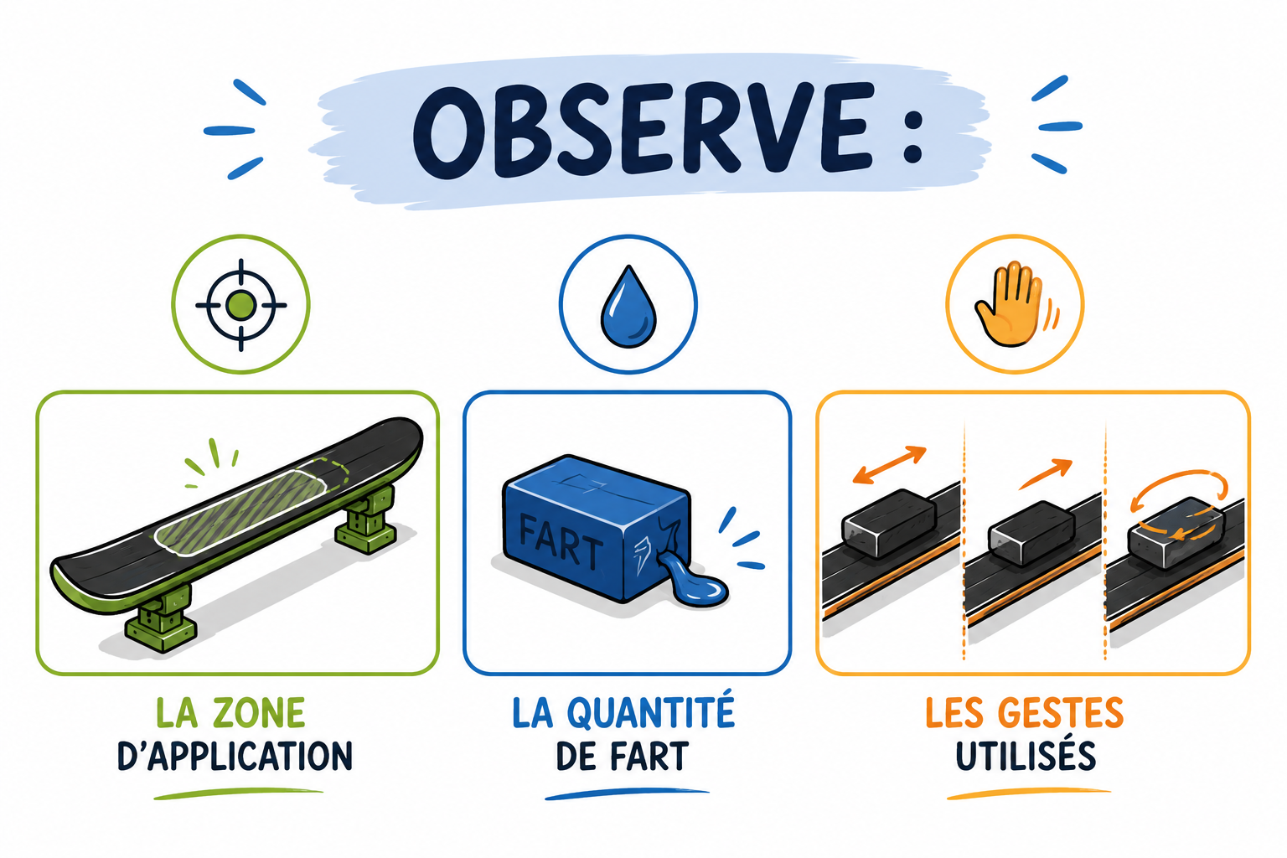
Source : Image générée par l’intelligence artificielle (OpenAI).

9. Alternative : les skis à écailles
Certains skis n’ont pas besoin de fart de propulsion.

Fonctionnement :
- présence de petites écailles sous le ski
- ces écailles créent naturellement de l’adhérence

Avantages :
- Ils sont faciles à utiliser.
- Ils nécessitent peu d’entretien.
- Ils sont adaptés aux débutantes et aux débutants.

Inconvénients :
- moins de glisse
- moins performants

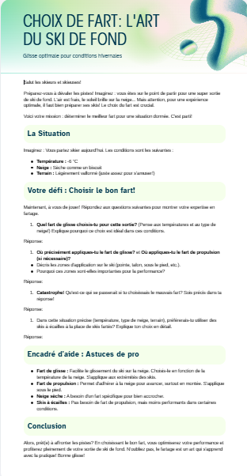
10. Activité - CHOIX DE FART : L’ART DU SKI DE FOND

11. Idée clé à retenir
Le fartage est essentiel pour adapter le ski aux conditions.
Un ski bien entretenu permet :
- une meilleure glisse
- moins d’effort
- une meilleure expérience sur la neige
Le fartage n’est pas seulement une question de vitesse, mais d’efficacité et de contrôle.

